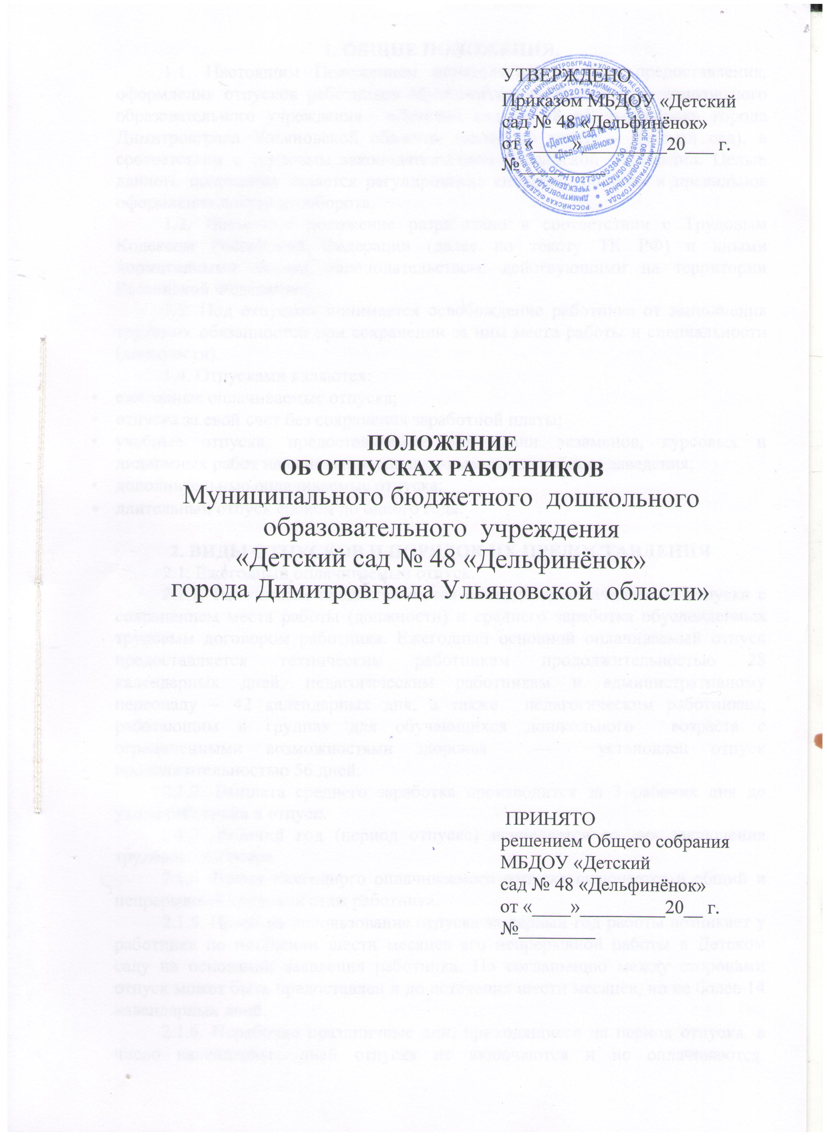

1. ОБЩИЕ ПОЛОЖЕНИЯ.
1.1. Настоящим Положением определяется порядок предоставления, оформления отпусков работников Муниципального бюджетного дошкольного образовательного учреждения «Детский сад № 48 «Дельфинёнок» города Димитровграда Ульяновской области» (далее по тексту - Детский сад), в соответствии с трудовым законодательством Российской Федерации. Целью данного положения является регулирование спорных вопросов и правильное оформление документооборота.
1.2. Настоящее положение разработано в соответствии с Трудовым Кодексом Российской Федерации (далее по тексту ТК РФ) и иными нормативными актами, законодательством, действующими на территории Российской Федерации.
1.3. Под отпуском понимается освобождение работника от выполнения трудовых обязанностей при сохранении за ним места работы и специальности (должности).
1.4. Отпусками являются:
- ежегодные оплачиваемые отпуска;
- отпуска за свой счет без сохранения заработной платы;
- учебные отпуска, предоставляемые для сдачи экзаменов, курсовых и дипломных работ на основании справки-вызова из учебного заведения;
- дополнительные оплачиваемые отпуска;
- длительный отпуск сроком до одного года.

2. ВИДЫ ОТПУСКОВ И ПОРЯДОК ИХ ПРЕДОСТАВЛЕНИЯ
2.1. Ежегодный оплачиваемый отпуск.
2.1.1. Работникам предоставляются ежегодные оплачиваемые отпуска с сохранением места работы (должности) и среднего заработка обусловленных трудовым договором работника. Ежегодный основной оплачиваемый отпуск предоставляется техническим работникам продолжительностью 28 календарных дней, педагогическим работникам и административному персоналу – 42 календарных дня, а также педагогическим работникам, работающим в группах для обучающихся дошкольного возраста с ограниченными возможностями здоровья — установлен отпуск продолжительностью 56 дней.
2.1.2. Выплата среднего заработка производится за 3 рабочих дня до ухода работника в отпуск.
2.1.3. Рабочий год (период отпуска) исчисляется со дня заключения трудового договора.
2.1.4. Время ежегодного оплачиваемого отпуска включается в общий и непрерывный трудовой стаж работника.
2.1.5. Право на использование отпуска за первый год работы возникает у работника по истечении шести месяцев его непрерывной работы в Детском саду на основании заявления работника. По соглашению между сторонами отпуск может быть предоставлен и до истечения шести месяцев, но не более 14 календарных дней.
2.1.6. Нерабочие праздничные дни, приходящиеся на период отпуска, в число календарных дней отпуска не включаются и не оплачиваются. Нерабочими праздничными днями являются дни, определенные статьей 112 ТК РФ.
2.1.7. В стаж работы, дающий право на ежегодный основной оплачиваемый отпуск, включаются:
• время фактической работы;
• время, когда работник фактически не работал, но за ним в соответствии с трудовым законодательством и иными нормативными правовыми актами, содержащими нормы трудового права, коллективным договором, соглашениями, локальными нормативными актами, трудовым договором сохранялось место работы (должность), в том числе время ежегодного оплачиваемого отпуска, нерабочие праздничные дни, выходные дни и другие предоставляемые работнику дни отдыха;
• время вынужденного прогула при незаконном увольнении или отстранении от работы и последующем восстановлении на прежней работе;
• период отстранения от работы работника, не прошедшего обязательный медицинский осмотр (обследование) не по своей вине.
2.1.8. В стаж работы, дающий право на ежегодный основной оплачиваемый отпуск, не включаются:
• время отсутствия работника на работе без уважительных причин, в том числе вследствие его отстранения от работы в случаях, предусмотренных статьей 76 ТК РФ;
• время отпусков по уходу за ребенком до достижения им установленного законодательством возраста;
• время предоставляемых по просьбе работника отпусков без сохранения заработной платы, если их общая продолжительность превышает 14 календарных дней в течение рабочего года.
2.1.9. Ежегодный основной отпуск, а также ежегодный дополнительный оплачиваемый отпуск (далее – отпуск) предоставляется в соответствии с графиком отпусков.
Для подготовки графика отпусков на очередной календарный год делопроизводитель до 15 ноября предшествующего календарного года представляет заведующему Детского сада заявки на предоставление отпусков, в которых указываются: список работников, даты начала и окончания каждого вида отпуска по каждому работнику Детского сада.
Заведующий Детского сада проверяет соответствие заявленных периодов отпусков данным кадрового учета, действующему законодательству, делопроизводитель готовит проект графика отпусков. Проект графика отпусков представляется делопроизводителем до 1 декабря на рассмотрение работодателю (заведующему). График отпусков на очередной календарный год утверждается работодателем (заведующим) не позднее 15 декабря предшествующего календарного года с соблюдением установленного действующего законодательства РФ. Об утверждении графика отпусков работодатель (заведующий) издает приказ.
Сотрудник не позднее, чем за 14 календарных дней до предполагаемой даты начала отпуска должен написать заявление. Заявление, в день его написания, согласовывается с заведующим. Подлинник заявления должен быть передан делопроизводителю в день его подписания заведующим.
На основании заявления, согласованного с руководством, издается приказ, который позволяет считать причину отсутствия работника на рабочем месте уважительной. С приказом о предоставлении отпуска работник знакомится под роспись.
В табеле учета рабочего времени делопроизводитель фиксирует дни нахождения работника в отпуске с указанием вида отпуска (за свой счет, ежегодный, учебный, дополнительный).
За два дня до ухода в отпуск, сотрудник сдает свой участок временно заменяющему его сотруднику.
В случае, если сотрудник по каким-либо причинам не идет в отпуск, а заявление уже передано делопроизводителю, сотрудник обязан сообщить об этом.
2.1.10. Ежегодный оплачиваемый отпуск продлевается в случаях:
• в связи с временной нетрудоспособностью работника (по болезни);
• в связи с исполнением работником во время отпуска государственных обязанностей, если для этого законом предусмотрено освобождение от работы;
• в связи с предоставлением справки-вызова из учебного заведения (учебный отпуск);
• в других случаях, предусмотренных законодательством и соответствующими нормативными актами.
2.1.11. Ежегодный оплачиваемый отпуск по соглашению сторон может быть перенесен на другой срок.
2.1.12. Ежегодный оплачиваемый отпуск может быть разделен на части, при этом одна часть его не должна быть меньше 14 календарных дней, по согласованию с заведующим Детского сада.
2.1.13. Отзыв работника из отпуска допускается только с его письменного согласия и на основании приказа о переносе оставшейся части отпуска на более поздний срок.
2.1.14. Работники, принятые на работу в порядке перевода, пользуются правом на предоставление отпуска на общих основаниях и трудовой стаж на предоставление отпуска исчисляется со дня выхода на работу в МБДОУ.
2.1.15. При увольнении работнику выплачивается денежная компенсация за все неиспользованные отпуска (ст.127 ТК РФ).
2.1.6. В случае, когда рабочий год полностью не отработан, дни отпуска, за которые должна быть выплачена компенсация, рассчитываются пропорционально отработанным месяцам. При этом излишки, составляющие менее половины месяца, исключаются из подсчета, а излишки, составляющие не менее половины месяца, округляются до полного месяца (Письмо Федеральной службы по труду и занятости от 23.06.2006г. №944-6). Компенсация за неиспользованный отпуск рассчитывается в соответствии со ст.139 ТК РФ исходя из расчета коэффициента 2.33 дня отпуска за один месяц для технических работников (отпуск 28 календарных дней), из расчета коэффициента 3,5 дня отпуска за один месяц для педагогических работников (отпуск 42 календарных дня), из расчета коэффициента 4,66 дня отпуска за один месяц для педагогических работников групп компенсирующей направленности для детей с тяжелым нарушением речи (отпуск 56 календарных дней).
2.1.7. Работникам, заключившим трудовой договор на срок до двух месяцев, предоставляются оплачиваемые отпуска или выплачивается компенсация при увольнении из расчета два рабочих дня за месяц работы.
В период прохождения испытательного срока оплачиваемый отпуск не предоставляется.
2.1.8. Не допускается замена денежной компенсацией ежегодного основного оплачиваемого отпуска (за исключением выплаты денежной компенсации за неиспользованный отпуск при увольнении).
2.1.8.Часть ежегодного оплачиваемого отпуска, превышающая 28 календарных дней, по письменному заявлению работника может быть заменена денежной компенсацией. При суммировании ежегодных оплачиваемых отпусков или перенесением ежегодного оплачиваемого отпуска на следующий рабочий год денежной компенсацией могут быть заменены часть каждого ежегодного оплачиваемого отпуска, превышающая 28 календарных дней, или любое количество дней из этой части. Не допускается замена денежной компенсацией ежегодного основного оплачиваемого отпуска и ежегодных дополнительных оплачиваемых отпусков беременным женщинам и работникам в возрасте до восемнадцати лет, а также ежегодного дополнительного оплачиваемого отпуска работникам, занятым на работах с вредными условиями труда (за исключением выплаты денежной компенсации за неиспользованный отпуск при увольнении).
2.2. Отпуск без сохранения заработной платы.
2.2.1. Детский сад вправе предоставлять работнику отпуск без сохранения заработной платы по семейным обстоятельствам и другим уважительным причинам. Отпуск предоставляется по личному заявлению работника, заверенному заведующим.
2.2.2. Детский сад обязан предоставить на основании письменного заявления работника отпуск без сохранения заработной платы по факту предоставления подтверждающих документов и личного заявления работника, заверенного заведующим в случаях:
• работающим пенсионерам по старости (по возрасту) - до 14 календарных дней в году;
• родителям и женам (мужьям) военнослужащих, погибших или умерших вследствие ранения, контузии или увечья, полученных при исполнении обязанностей военной службы, либо вследствие заболевания, связанного с прохождением военной службы, - до 14 календарных дней в году;
• работающим инвалидам - до 60 календарных дней в году;
• работникам в случаях рождения ребенка, регистрации брака, смерти близких родственников - до 5 календарных дней;
• иных случаях предусмотренных ТК РФ, иными федеральными законами либо Коллективным договором.
2.3. Учебный оплачиваемый отпуск.
2.3.1. Работнику, совмещающему работу с обучением в образовательных учреждениях высшего профессионального образования, имеющих государственную аккредитацию на заочном и вечернем отделениях, предоставляется дополнительный учебный отпуск с сохранением среднего заработка (при предоставлении работником документов, подтверждающих право на дополнительный учебный отпуск и личного заявления работника, заверенного руководителем подразделения).
2.4. Дополнительный оплачиваемый отпуск
Дополнительный оплачиваемый отпуск работникам с ненормированным рабочим днем
2.4.1. Ежегодный дополнительный оплачиваемый отпуск работникам, имеющим ненормированный рабочий день (далее - дополнительный отпуск), предоставляется за работу в условиях ненормированного рабочего дня, если работник при необходимости выполняет свои должностные обязанности за пределами нормальной продолжительности рабочего времени (статья 119 ТК РФ)
2.4.2 Продолжительность дополнительного отпуска, предоставляемого работнику Детского сада, имеющему ненормированный рабочий день, устанавливается в организациях, финансируемых из местного бюджета – органами местного самоуправления в зависимости от должности, продолжительности работы в условиях ненормированного рабочего дня, объема и сложности выполняемой работы и составляет до 10 календарных дней.
2.4.3 Перечень должностей работников, для которых устанавливается ненормированный рабочий день:
- Заведующий – до 10 календарных дней;
- Заместитель заведующего по УВР, заместитель заведующего по АХЧ – до 8 календарных дней;
2.4.4. Право на ежегодный дополнительный оплачиваемый отпуск за ненорми-рованный рабочий день возникает у работника независимо от продолжитель-ности трудовой деятельности в условиях ненормированного рабочего дня.
2.4.5. Дополнительный отпуск, предоставляемый работникам с ненормированным рабочим днем, может суммироваться с ежегодным основным оплачиваемым отпуском (в том числе удлиненным), а также другими ежегодными дополнительными оплачиваемыми отпусками, установленными законодательством, а также может использоваться по частям. Нерабочие праздничные дни, приходящиеся на период дополнительного отпуска, в число календарных дней отпуска не включаются.
2.4.6. В случае увольнения, переноса либо не использования дополнительного отпуска, право на указанный отпуск реализуется в порядке, установленном трудовым законодательством Российской Федерации для ежегодных оплачи-ваемых отпусков.
2.4.7.Замена ежегодного дополнительного оплачиваемого отпуска денежной компенсацией работникам с ненормированным рабочим днем допускается в порядке, определенном статьей 126 Трудового кодекса Российской Федерации.
Дополнительный оплачиваемый отпуск работникам, занятым на работах с вредными условиями труда
2.4.8. Ежегодный дополнительный оплачиваемый отпуск предоставляется работникам, занятым на работах с вредными условиями труда: на работах, связанных с неблагоприятным воздействием на здоровье человека вредных физических, химических, биологических и иных факторов (статья 117 ТК РФ).
2.4.9. Продолжительность ежегодного дополнительного оплачиваемого отпуска работникам, занятым на работах с вредными условиями труда, и условия его предоставления устанавливаются в порядке, определенном Правительством Российской Федерации.
2.4.10. Перечень должностей работников с вредными условиями труда, работа в которых дает право на дополнительный отпуск:
- Медицинский персонал, врач – 12 рабочих дней
- Повар, работающий у плиты – 6 рабочих дней
- Оператор стиральных машин – 12 рабочих дней
Дополнительный оплачиваемый день отдыха в случае сдачи крови и ее компонентов.
2.5. Работнику предоставляется (согласно части четвертой статьи 186 Трудового кодекса РФ) после каждого дня сдачи крови 1 дополнительный день отдыха.
2.6. Работнику, сдавшему кровь в период своего отпуска, предоставляется 1 день отдыха взамен дня, потраченного на сдачу крови. Еще 1 день ему предоставляется в соответствии с частью пятой статьи 186 Трудового кодекса РФ. В аналогичном порядке работнику предоставляются гарантии, связанные со сдачей крови, если таковая производилась в выходной и (или) нерабочий праздничный день: - взамен использованного работником для сдачи крови выходного или нерабочего праздничного дня ему предоставляется 1 день отдыха (часть третья статьи 186 ТК РФ); - для восстановления организма после сдачи крови и в качестве своеобразного поощрения ему предоставляется 1 дополнительный день отдыха (часть четвертая статьи 186 ТК РФ).
Дополнительные свободные оплачиваемые дни
2.7. Работникам Детского сада могут предоставляться оплачиваемые свободные дни по следующим причинам:
• бракосочетание работника – 2 рабочих дня;
• бракосочетание детей – 2 рабочих дня;
• смерть детей, родителей, супруга, супруги – 3 рабочих дня;
• переезд на новое место жительства в другую местность – 2 рабочих дня;
• проводы на службу в армию – 2 рабочих дня;
• рождение ребенка – 1 рабочий день.
2.8.длительный отпуск сроком до одного года
2.8.1. Педагогические работники Детского сада имеют право на длительный отпуск не реже чем через каждые 10 лет непрерывной преподавательской работы.
2.8.2. Длительный отпуск педагогическим работникам предоставляется без сохранения заработной платы.
2.8.3. Длительный отпуск предоставляется педагогическому работнику по его заявлению и оформляется приказом заведующего Детского сада.
Заявление педагогического работника о предоставлении длительного отпуска, как правило, подается по окончании учебного года.
2.8.4. За педагогическим работником, находящимся в длительном отпуске, в установленном порядке сохраняется место работы (должность).
2.8.5. Во время длительного отпуска не допускается перевод педагогического работника на другую работу, а также увольнение его по инициативе работодателя, за исключением случая ликвидации Учреждения.
2.8.6. Педагогическому работнику, заболевшему в период пребывания в длительном отпуске, длительный отпуск подлежит продлению на число дней нетрудоспособности, удостоверенных больничным листом.
2.8.7. Длительный отпуск не продлевается и не переносится, если педагогический работник в указанный период времени ухаживал за заболевшим членом семьи.
2.8.8. Время длительного отпуска не засчитывается в стаж работы, дающий право на очередной ежегодный оплачиваемый отпуск, а также право на досрочное назначение трудовой пенсии по старости.

3. ДОКУМЕНТИРОВАНИЕ И ХРАНЕНИЕ.
3.1. Контрольный экземпляр Положения хранится у заведующего Детского сада.
3.2. Копия положения в электронном виде хранится в специальной сетевой папке и является доступным только для чтения.
4. ВНЕСЕНИЕ ИЗМЕНЕНИЙ В ПОЛОЖЕНИЕ
4.1. Изменения в настоящее положение и в контрольный экземпляр вносится на основании приказа заведующего, а в электронную копию ответственные лица.

СОГЛАСОВАНО
Председатель первичной профсоюзной организации
МБДОУ «Детский сад № 48 «Дельфинёнок» города Димитровграда Ульяновской области
__________/Э.П. Хайдарова /

